**LAPORAN PERTANGGUNGJAWABAN**

**Program Student Exchange**

**Sekolah Vokasi UGM - Akashi National College of Technology 2017**



Pengusul Proposal :

Faldy Ikhwan Fadila

Muhammad Sasmito Adi Wibowo

Muhammad Afif Muttaqin

Farhan Canta Gumira

Alamsyah Indra Hutomo

**SEKOLAH VOKASI**

**UNIVERSITAS GADJAH MADA**

**2017**

**LEMBAR PENGESAHAN**

|  |  |
| --- | --- |
| 1. Judul Kegiatan | : Student Exchange Sekolah Vokasi  UGM – AKASHI National College of Technology |
| 2. Waktu Pelaksanaan | : 25 April – 24 Mei 2017 |
| 3. Tempat Pelaksanaan | : Akashi, Jepang |
| 4. Jumlah Mahasiswa yang terlibat | : 5 Mahasiswa |
| 5. Jumlah Dosen yang terlibat | : - |
| 6. Contact Person | : Hp (+6287889022592) Faldy Ikhwan Fadila |
| 7. Nomor Rekening | : 1560010626747 |
| 8. Bank | : Mandiri |
| 9. Rekening Atas Nama | : Faldy Ikhwan Fadila |
| 10. Ditujukan Ke | : Sekolah Vokasi UGM |
| 11. Besar Permohonan | : 5 x @ Rp. 2.500.000,00 = Rp. 12.500.000,00  Yogyakarta, 2 Juli 2017 |
| Mengetahui,  Wakil Direktur Bidang Akademik dan  Kemahasiswaan  Sekolah Vokasi UGM            Wikan Sakarinto, S.T, M.Sc., Ph.D.  NIP. 197503172002121002 | Hormat kami,  Ketua Delegasi                Faldy Ikhwan Fadila  NIM. 15/386059/SV/09445 |

Tentang Program

Program Student Exchange ini merupakan program kerjasama antara Sekolah Vokasi UGM dengan Akashi National College of Technology Japan dan tahun ini merupakan tahun keempat. Program Student Exchange ini merupakan program bergengsi dimana mahasiswa yang terpilih akan mengadakan riset di Akashi College dibimbing oleh salah satu dosen pengajar disana. Selain mahasiswa mendapatkan kesempatan untuk melakukan riset, mahasiswa juga memperoleh kursi untuk ikut serta dalam proses belajar di Akashi College sehingga mereka dapat merasakan dan membandingkan proses belajar mengajar di Jepang dan di Indonesia.

Waktu

Program Student Exchange Sekolah Vokasi UGM dengan Akashi National College of Technology Japan telah dilaksanakan pada tanggal 25 April 2017 dan berakhir pada tanggal 27 Mei 2017.

Tujuan

1. Menjalin kerjasama antara Sekolah Vokasi Universitas Gadjah Mada dengan Akashi National College of Technology Japan.
2. Mewakili Sekolah Vokasi UGM sebagai perwujudan misi kerjasama Internasional.
3. Menambah ilmu di bidang *mechanical* sebagai bekal pengembangan pendidikan di Sekolah Vokasi UGM.
4. Mempererat hubungan antara Indonesia – Jepang sebagai usaha untuk meningkatkan kerjasama pendidikan.
5. Mempelajari budaya dan karakter masyarakat Jepang secara langsung untuk diambil sisi positifnya.
6. Menunjukkan kepada negara lain bahwa Indonesia adalah bangsa yang besar dengan segala keragaman suku, budaya dan sumber daya alamnya yang melimpah

Jadwal Kegiatan

|  |  |  |  |
| --- | --- | --- | --- |
| **Tanggal** | **Waktu** | **Kegiatan** | **Keterangan** |
| 24 April 2017 | 17.30 – 20.00 | Keberangkatan dengan pesawat | Yogyakarta – Kuala Lumpur |
| 25 April 2017 | 01.55 – 09.20 | Keberangkatan dengan pesawat | Kuala Lumpur - Osaka |
| – | Perjalanan menuju dormitory | Osaka - Akashi |
| 25 April 2017 | Menyesuaikan | Opening Ceremony | Dari pihak Akashi  National College of  Technology Japan |
| 25 April – 24 Mei 2017 | 1 bulan | Kegiatan Student Exchange | Akashi National  College of  Technology |
| 25 Mei 2017 | Menyesuaikan | Closing Ceremony | Dari pihak Akashi  National College of  Technology Japan |
| 11.00 – 16.45 | Kepulangan menuju Indonesia | Osaka – Kuala Lumpur |
| 22.20 – 23.25 | Kepulangan menuju Indonesia | Kuala Lumpur – Jakarta |

Hasil

Kegiatan

|  |  |  |
| --- | --- | --- |
| **Tanggal** | **Nama Kegiatan** | **Deskripsi Singkat** |
| 26 April 2017 | Orientasi | Berkeliling kampus untuk mengenal dan mengetahui letak kelas dan laboratorium |
| 26 April-23 Mei  2017 | Perkuliahan | Melakukan kegiatan belajar sesuai dengan jadwal yang telah ditentukan |
| 27 April 2017 | Presentasi & Welcome Party | Mahasiswa dan mahasiswi Akashi Kosen melaksanakan presentasi mengenai kegiatan exchangenya keluar negeri, dilanjutkan dengan acara penyambutan |
| 1 Mei 2017 | Uozumi Tour | Berkeliling disekitar Uozumi |
| 3 Mei 2017 | BBQ Party | Mengunjungi rumah seorang dosen dan bersama sama melaksanakan BBQ Party dengan maksud untuk mengenal lebih dekat antara mahasiswa Indonesia dan mahasiswa Jepang |
| 7 Mei 2017 | Kyoto Tour | Mengunjungi tempat wisata di Kyoto |
| 9 Mei 2017 | Tea Ceremony | Kegiatan tea ceremony merupakan budaya orang jepang dalam meminum teh. Ada tata cara sendiri dari sebelum teh diseduh hingga akan diminum. Kegiatan ini diikuti bersama dengan mahasiswa Akashi Kosen |
| 10 Mei 2017 | Syodo (Japanese Calligraphy) | Kegiatan ini yakni mempelajari bagaimana membuat kaligrafi kanji yang merupakan salah satu budaya di Jepang |
| 11 Mei 2017 | Mini Summer Party | Kegiatan yang dilakukan untuk menyambut musim panas yang akan segera tiba. Kegiatan ini berupa memasak takoyaki dan bermain beberapa games |
| 14 Mei 2017 | Osaka Tour | Mengunjungi tempat wisata di Osaka |
| 19 Mei 2017 | Presentasi | Mahasiswa Universitas Gadjah Mada melaksanakan presentasi untuk memperkenalkan UGM serta Sekolah Vokasi kepada mahasiswa Akashi Kosen. |
| 20 Mei 2017 | Himeji Tour | Mengunjungi tempat wisata di Himeji |
| 22-23 Mei 2017 | Persiapan Presentasi | Mahasiswa Universitas Gadjah Mada melakukan persiapan presentasi untuk dipresentasikan pada akhir pertemuan. |
| 23 Mei 2017 | Final Presentasi & Farewell Party | Mahasiswa Universitas Gadjah Mada melakukan presentasi tentang apa yang telah dipelajari selama di jepang, dilanjutkan dengan farewell party |

Laporan Keuangan

**PENGELUARAN**

|  |  |  |
| --- | --- | --- |
| **No** | **Keperluan** | **Total Rupiah** |
| **1** | Tiket pesawat   1. Yogyakarta – Osaka 2. Osaka – Jakarta | Rp 2.981.100,00  Rp 2.634.772,00 |
| **2** | Tiket Kereta   1. Jakarta – Yogyakarta | Rp 270.000,00 |
| **2** | Transportasi selama 1 bulan | Rp 1.400.000,00 |
| **3** | Biaya akomodasi selama 1 bulan   1. Meal 3 x 1 hari @ Rp. 65.000,00- 2. Dormitory + Fasilitas 30 malam @ Rp. 110.000 | Rp 5.850.000,00  Rp 3.300.000,00 |
| **4** | Surat kelengkapan   1. Visa 2. Paspor | Rp 750.000,00  Rp 400.000,00 |
|  | **Total biaya untuk 1 peserta** | Rp 17.135.872,00 |
|  | **Total biaya untuk 5 peserta** | Rp 85.679.360,00 |

**PENERIMAAN**

|  |  |  |  |
| --- | --- | --- | --- |
| **No** | **Sumber** | **Nominal** | **Total** |
| 1 | Departemen | 5 x @ Rp. 2.500.000,00 | Rp 12.500.000,00 |
| 2 | Sekolah Vokasi | 5 x @ Rp. 2.500.000,00 | Rp 12.500.000,00 |
| 3 | Direktorat Kemahasiswaan |  | Rp 2.000.000,00 |
| **Total Penerimaan** | |  | Rp 27.000.000,00 |

**REKAPITULASI**

|  |  |
| --- | --- |
| **PENGELUARAN** | Rp 85.679.360,00 |
| **PEMASUKAN** | Rp 27.000.000,00 |
| **KEKURANGAN** | Rp 58.679.360,00 |

NB: Kekurangan akan ditanggung oleh mahasiswa masing-masing

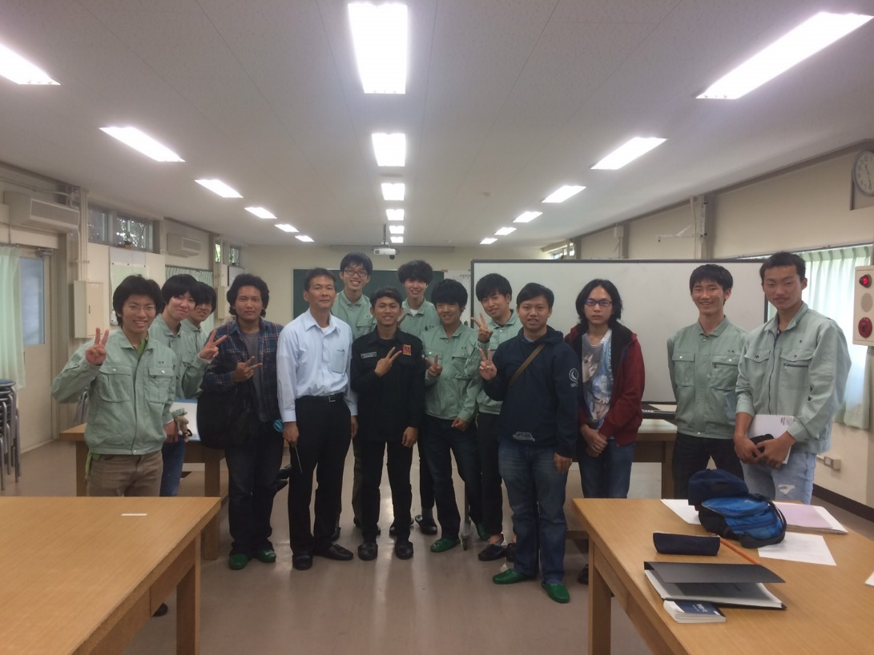

* 1. Foto bersama setelah kegiatan eksperimen di laboratorium. Eksperimen yang dilakukan yakni Analisa statistik data yang diperoleh dari suatu rangkaian percobaan

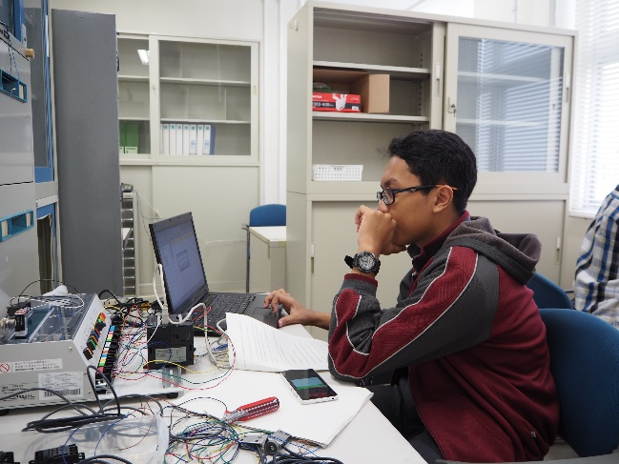

* 1. Kegiatan dalam laboratorium saat membuat projek yang diberikan dosen pembimbing

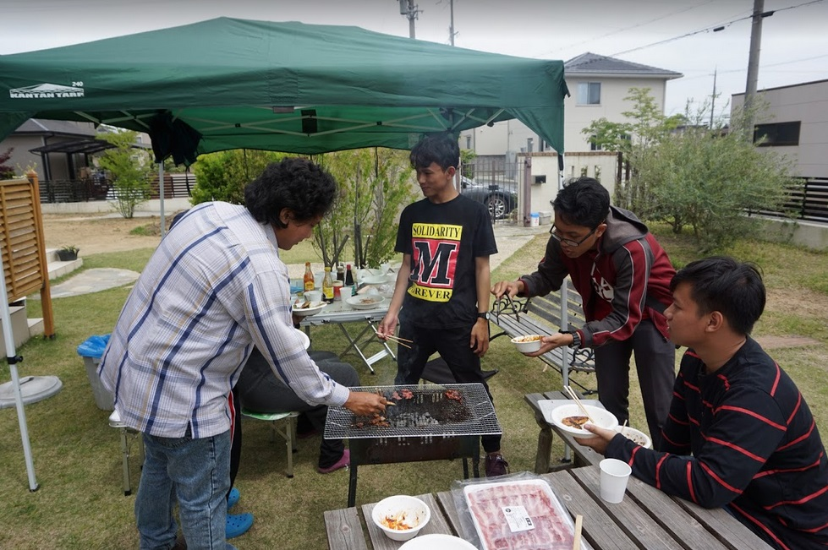

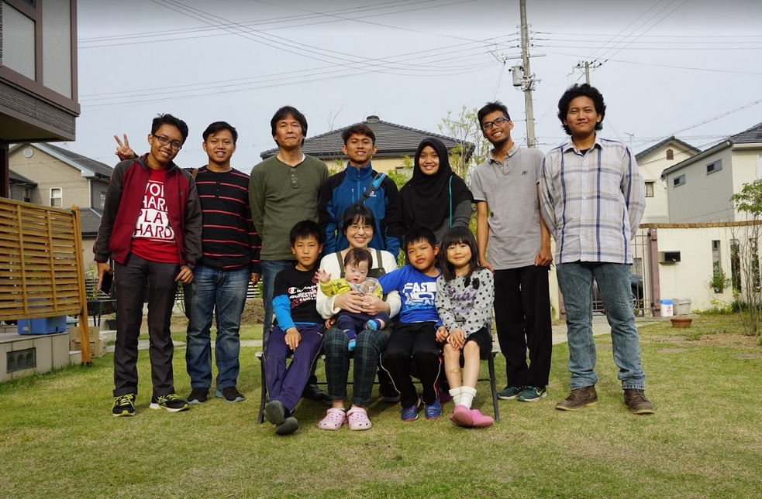

* 1. Foto bersama setelah kegiatan BBQ Party di halaman rumah dosen pembimbing bersama keluarga beliau

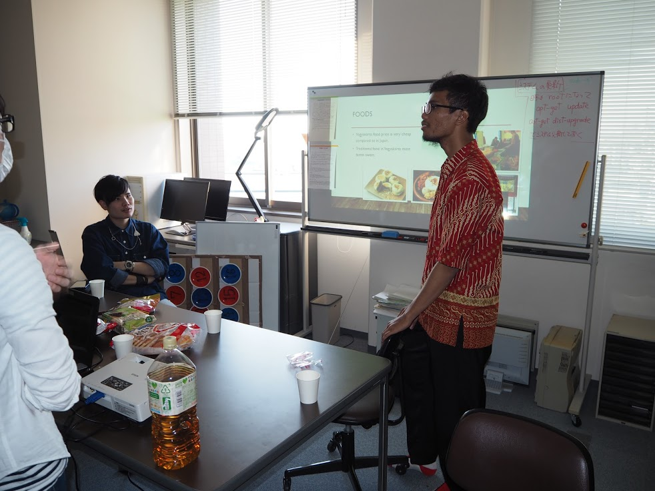

* 1. Kegiatan presentasi dalam memperkenalkan Sekolah Vokasi kepada mahasiswa Akashi Kosen

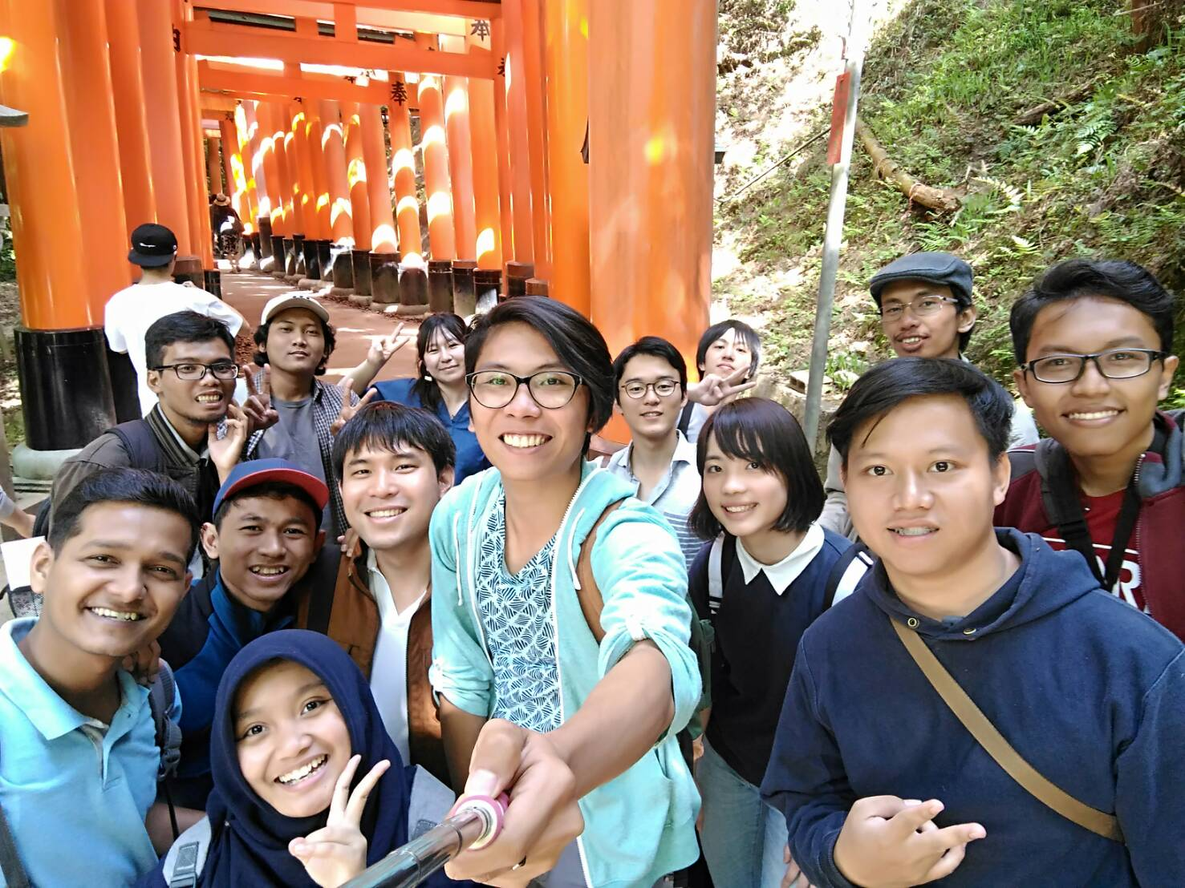

* 1. Kegiatan kunjungan ke tempat wisata di Kyoto, yaitu Furishi Iminari Gate
  2. Kegiatan Experiment of Surface Roughness

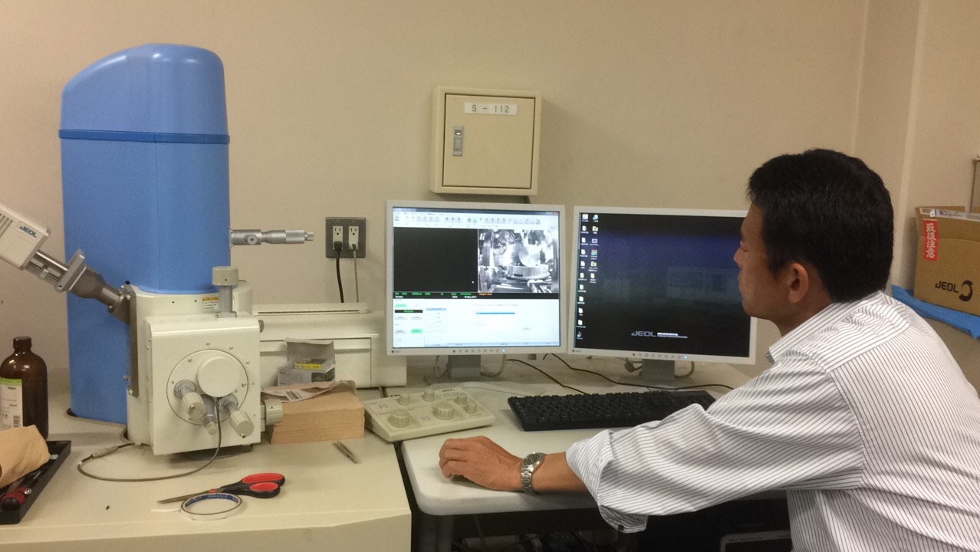

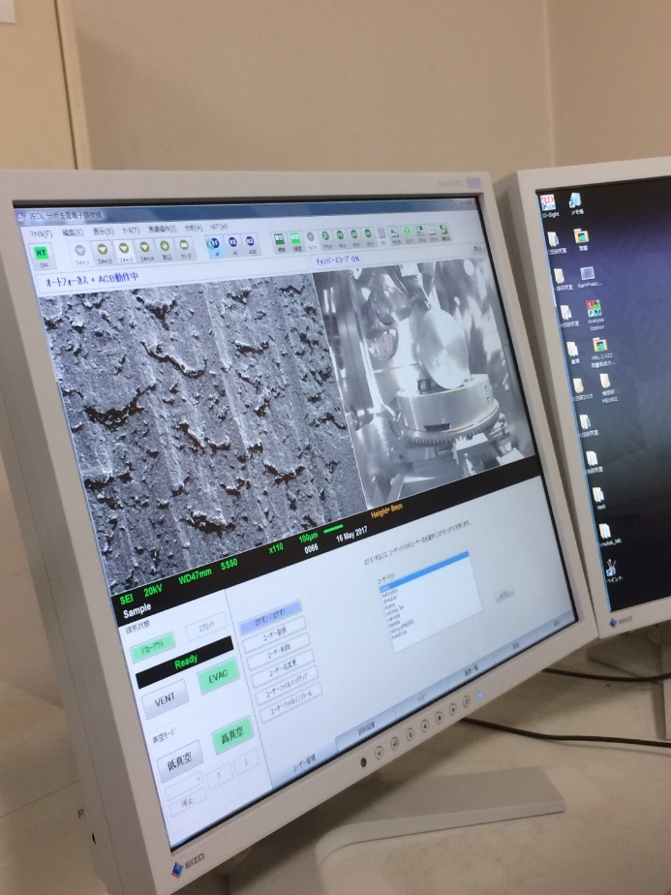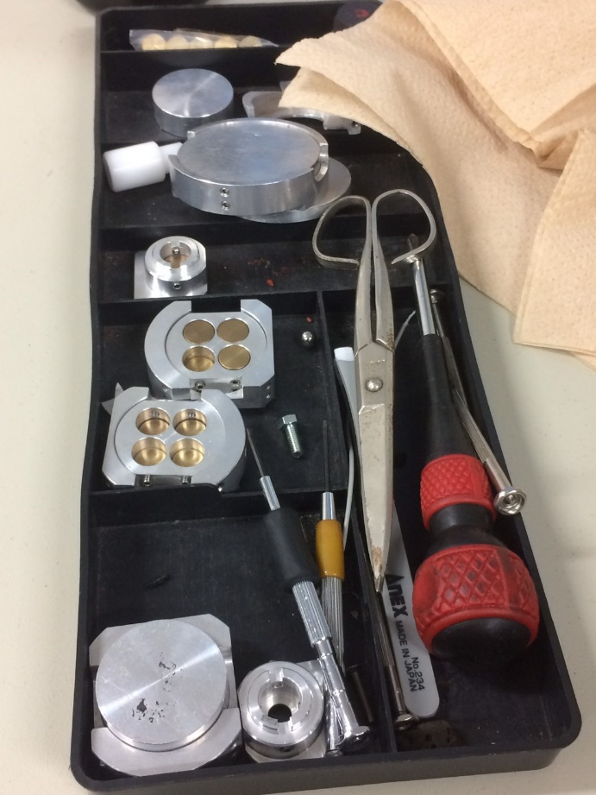

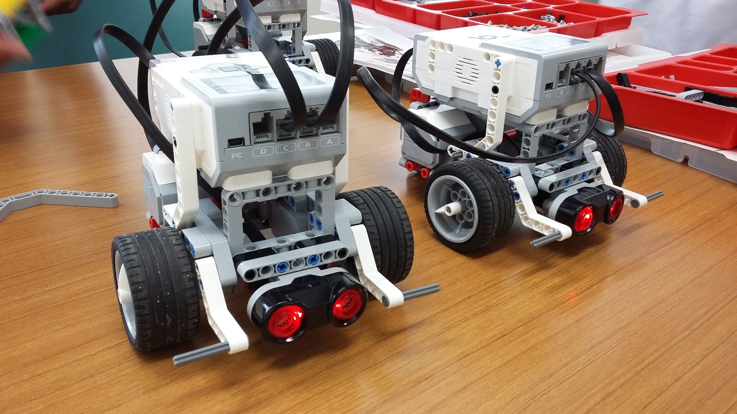

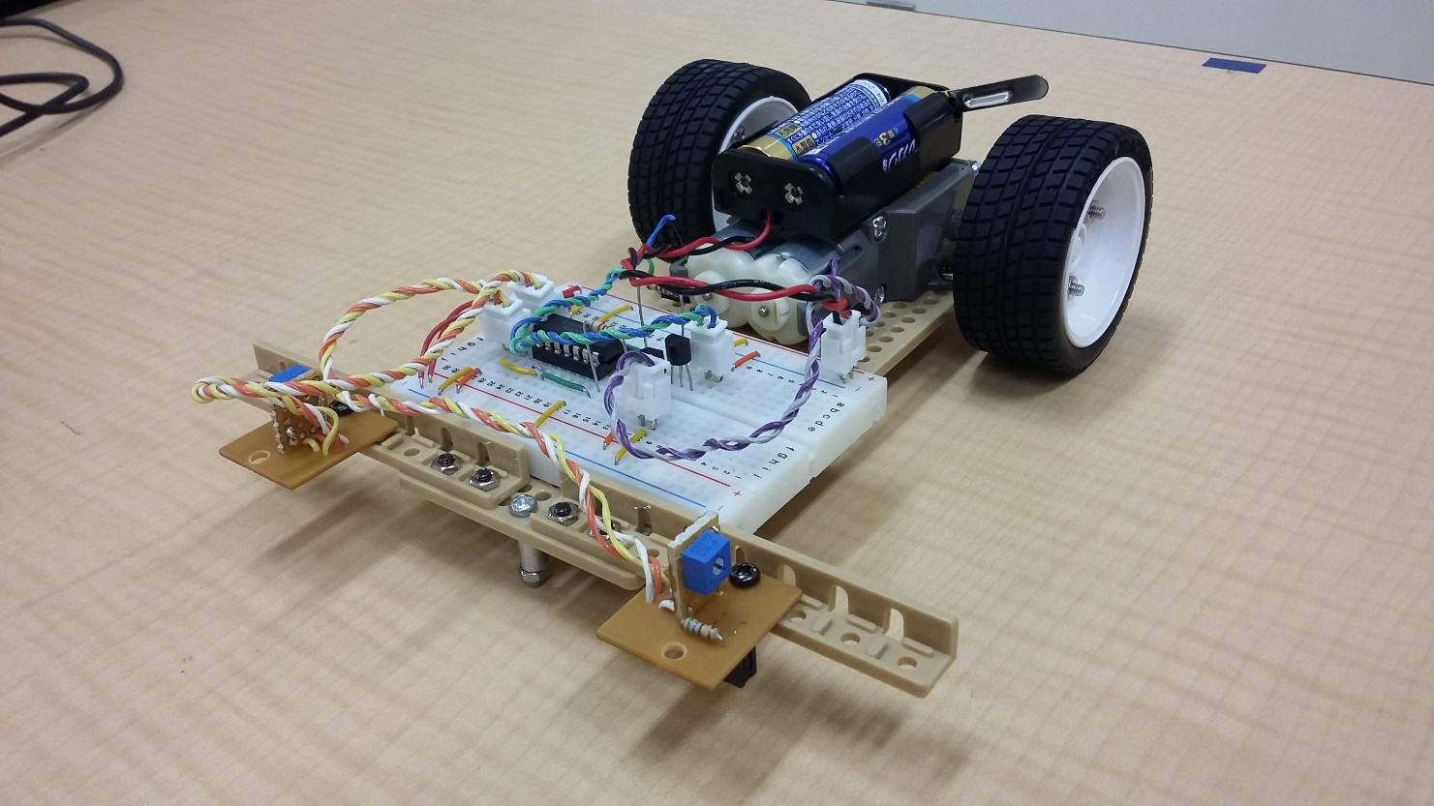

* 1. Foto Project A (Membuat Line Trace Car) dan Project B (Membuat Autonomous Robot)

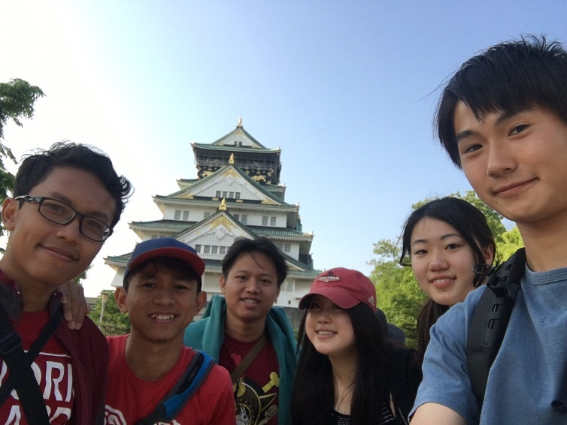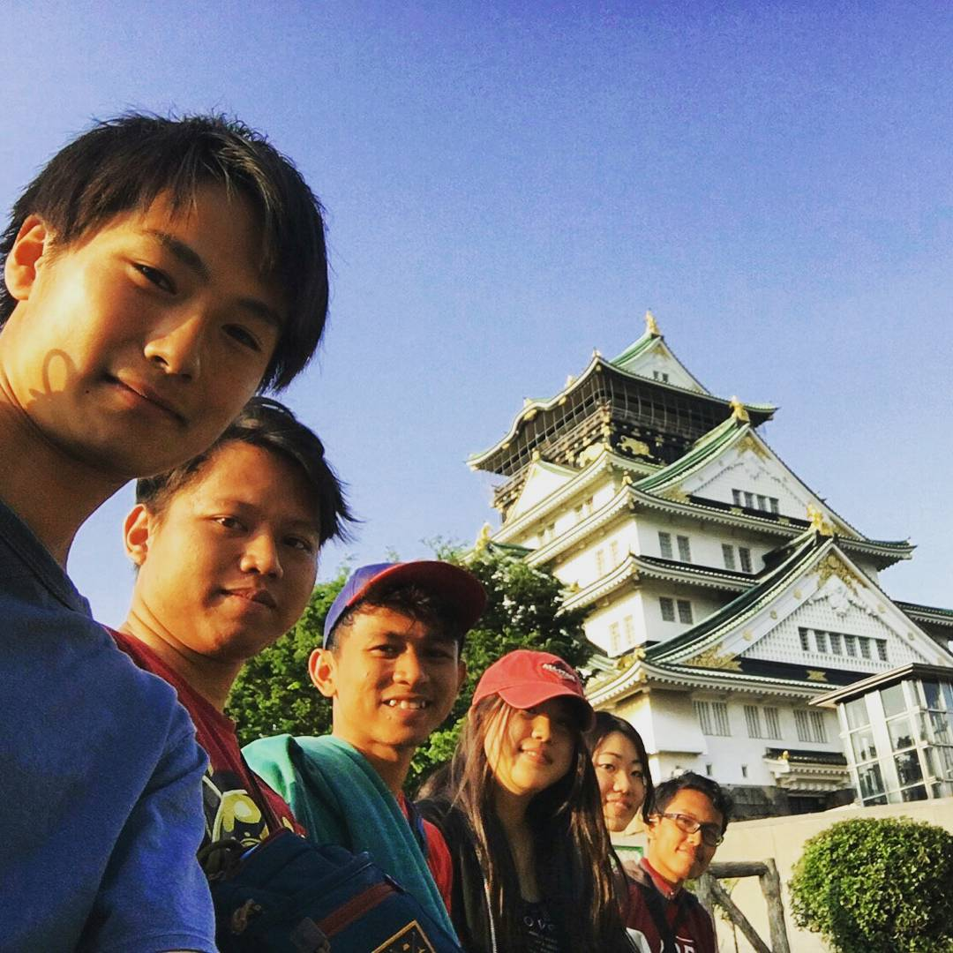

* 1. Foto Bersama saat mengunjungi Osaka Castle, tempat bersejarah di Kota Osaka

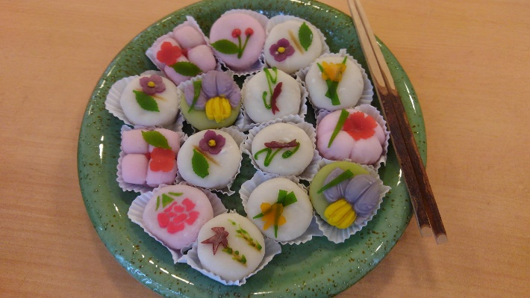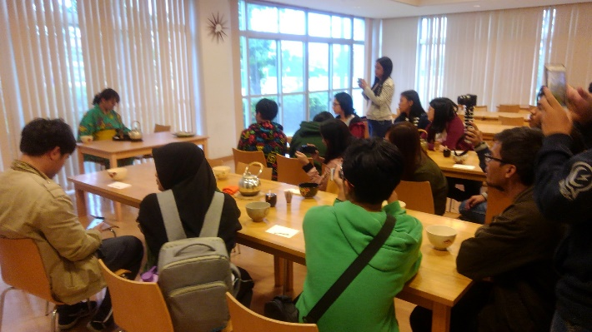

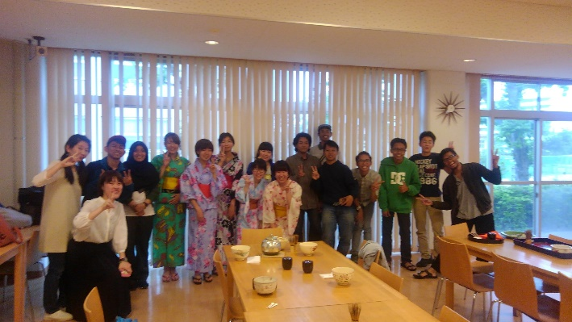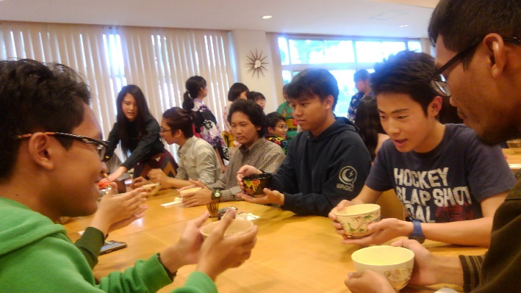

* 1. Tea Ceremony yang diadakan oleh mahasiswa Akashi Kosen. Kegiatan ini merupakan salah satu dari budaya Jepang yang sudah dilakukan selama bertahun-tahun. Banyak hal unik yang dapat diperhatikan ketika kegiatan berlangsung

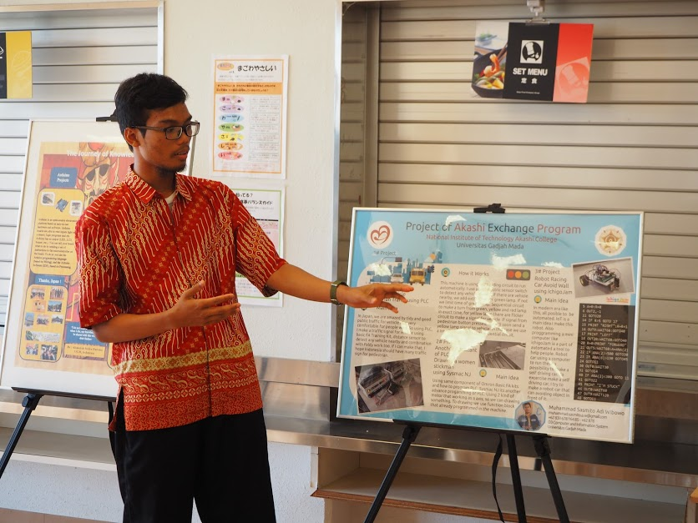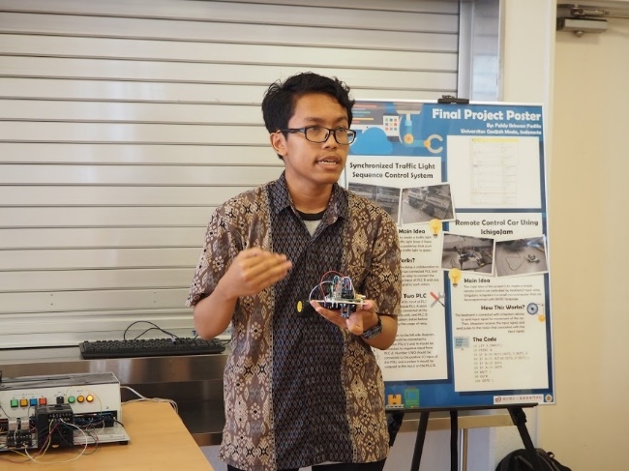

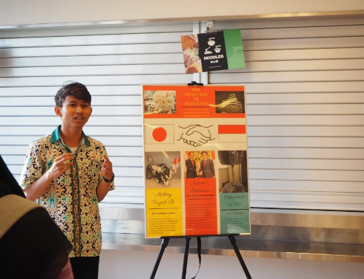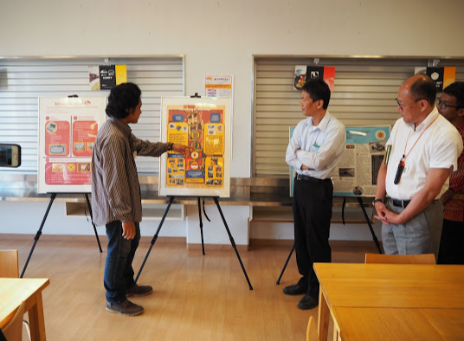

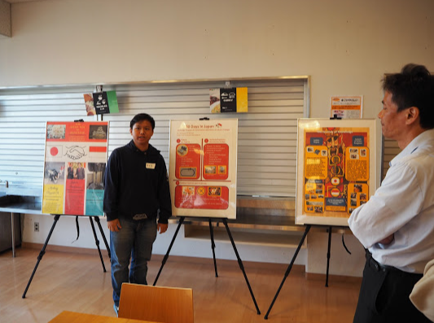

* 1. Suasana saat Final Presentation berlangsung. Kegiatan ini merupakan presentasi yang dilakukan oleh mahasiswa SV UGM yang mengikuti student program exchange. Hal yang dipresentasikan adalah kegiatan selama menjalani student exchange yakni berupa final project & experiment

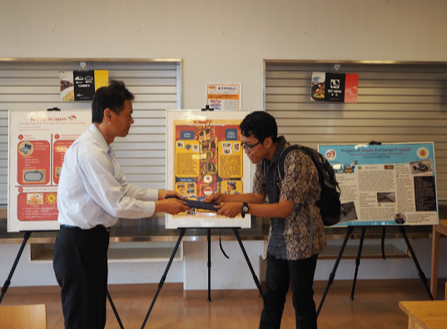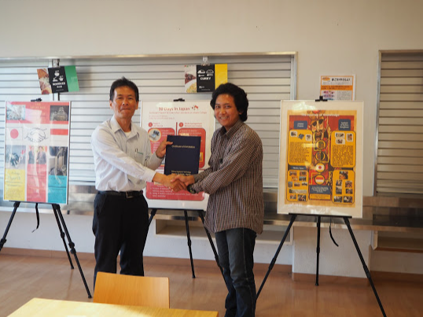

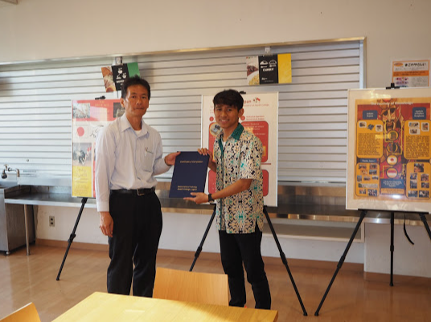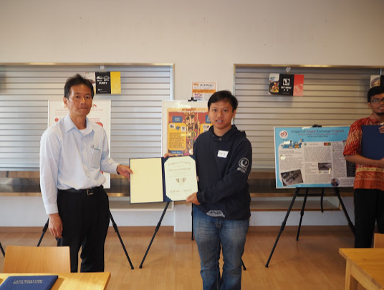

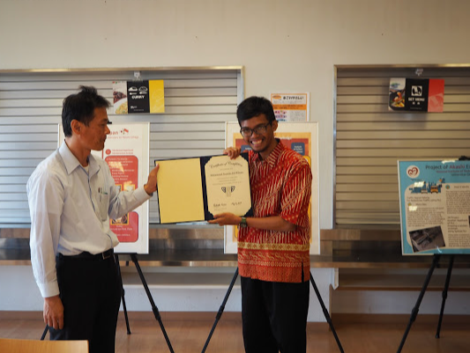

* 1. Pemberian sertifikat kelulusan dalam menjalani student exchange program kepada mahasiswa SV UGM

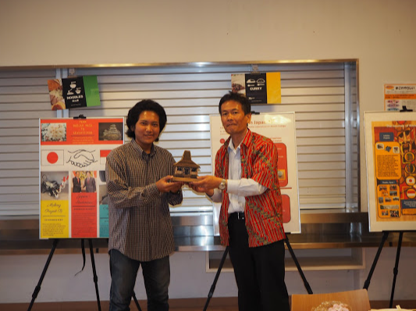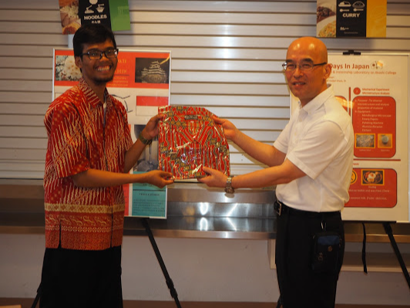

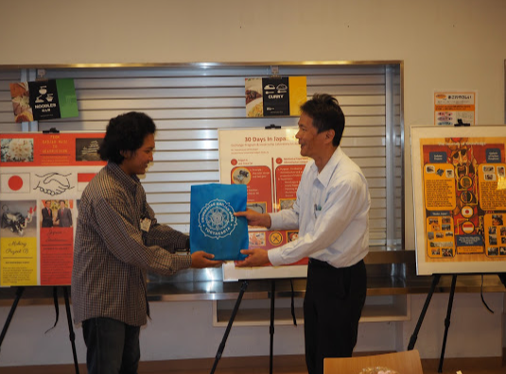

* 1. Pemberian kenang-kenangan dari mahasiswa SV UGM kepada mahasiswa & dosen Akashi Kosen

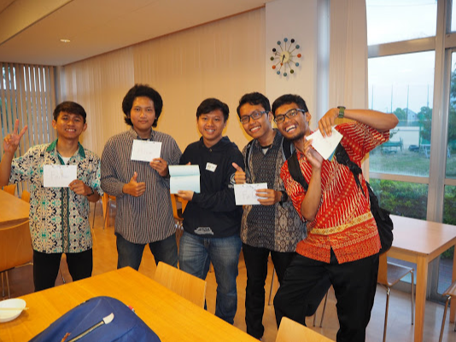

* 1. Kenang-kenangan dari mahasiswa Akashi Kosen kepada mahasiswa UGM

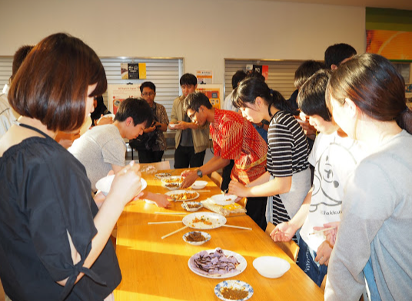

* 1. Mahasiswa & dosen Akashi Kosen mencoba rendang dan nasi goreng yang dibuat oleh Mahasiswa UGM. Rendang dan Nasi goreng adalah makanan khas dari Indonesia

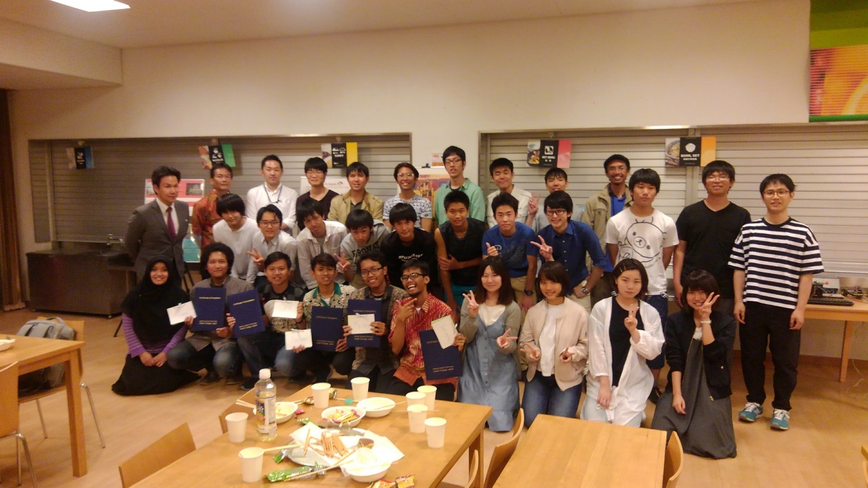

Penutup

Demikian laporan pertanggung jawaban ini kami susun sebagai bukti pelaksanaan kegiatan ***Exchange Program to Akashi Kosen 2017***. Kami ucapkan terima kasih kepada seluruh pihak yang telah berpartisipasi dan mengapresiasi terlaksananya kegiatan ini.

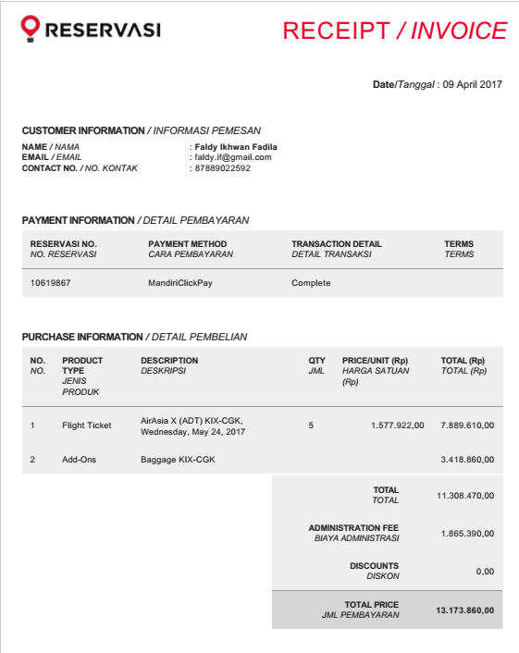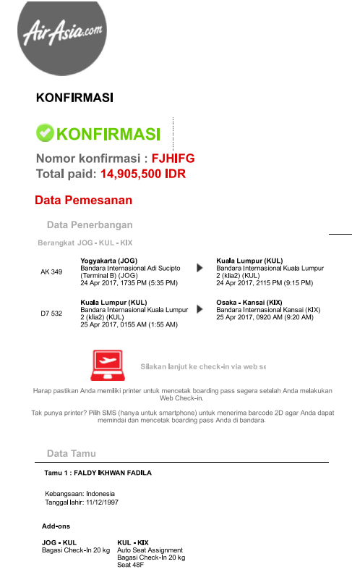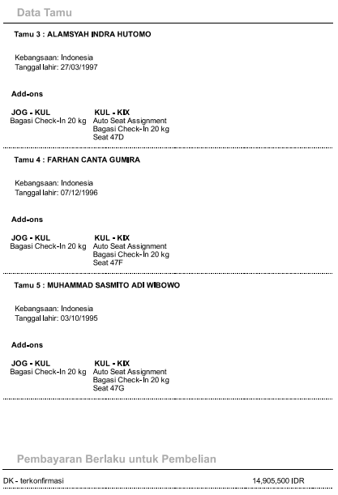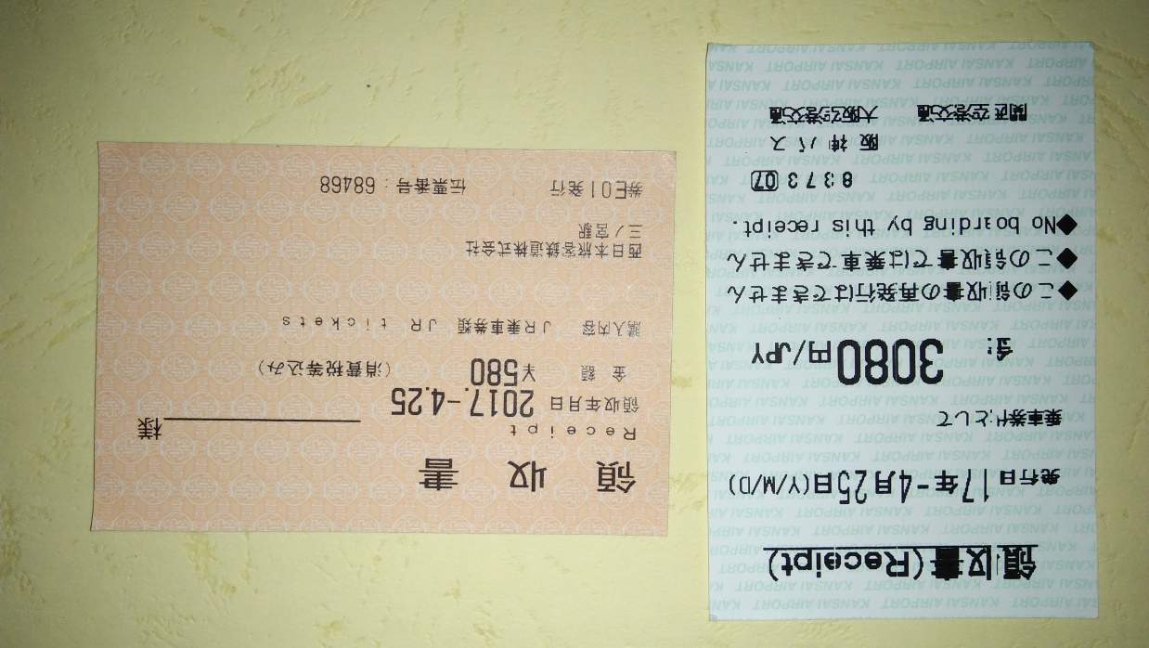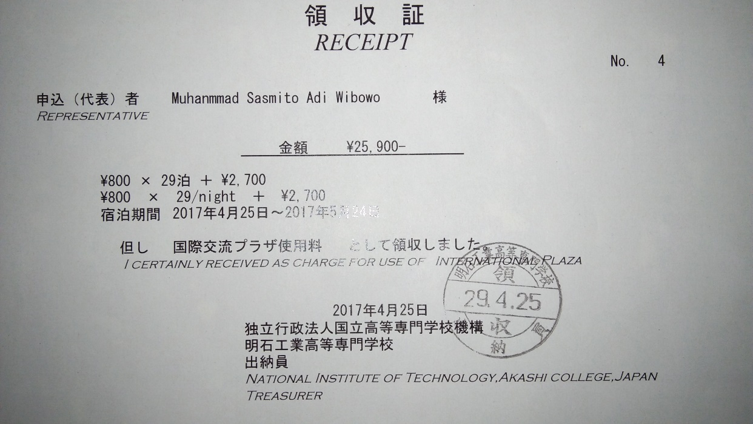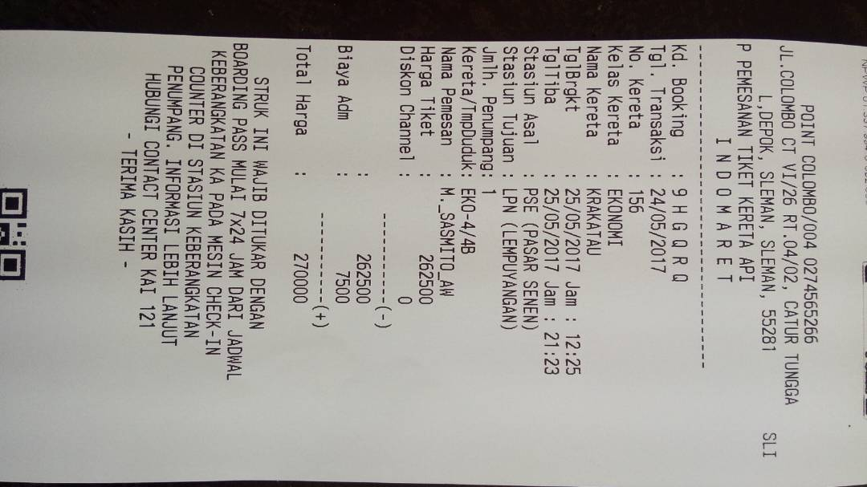

4

Lampiran